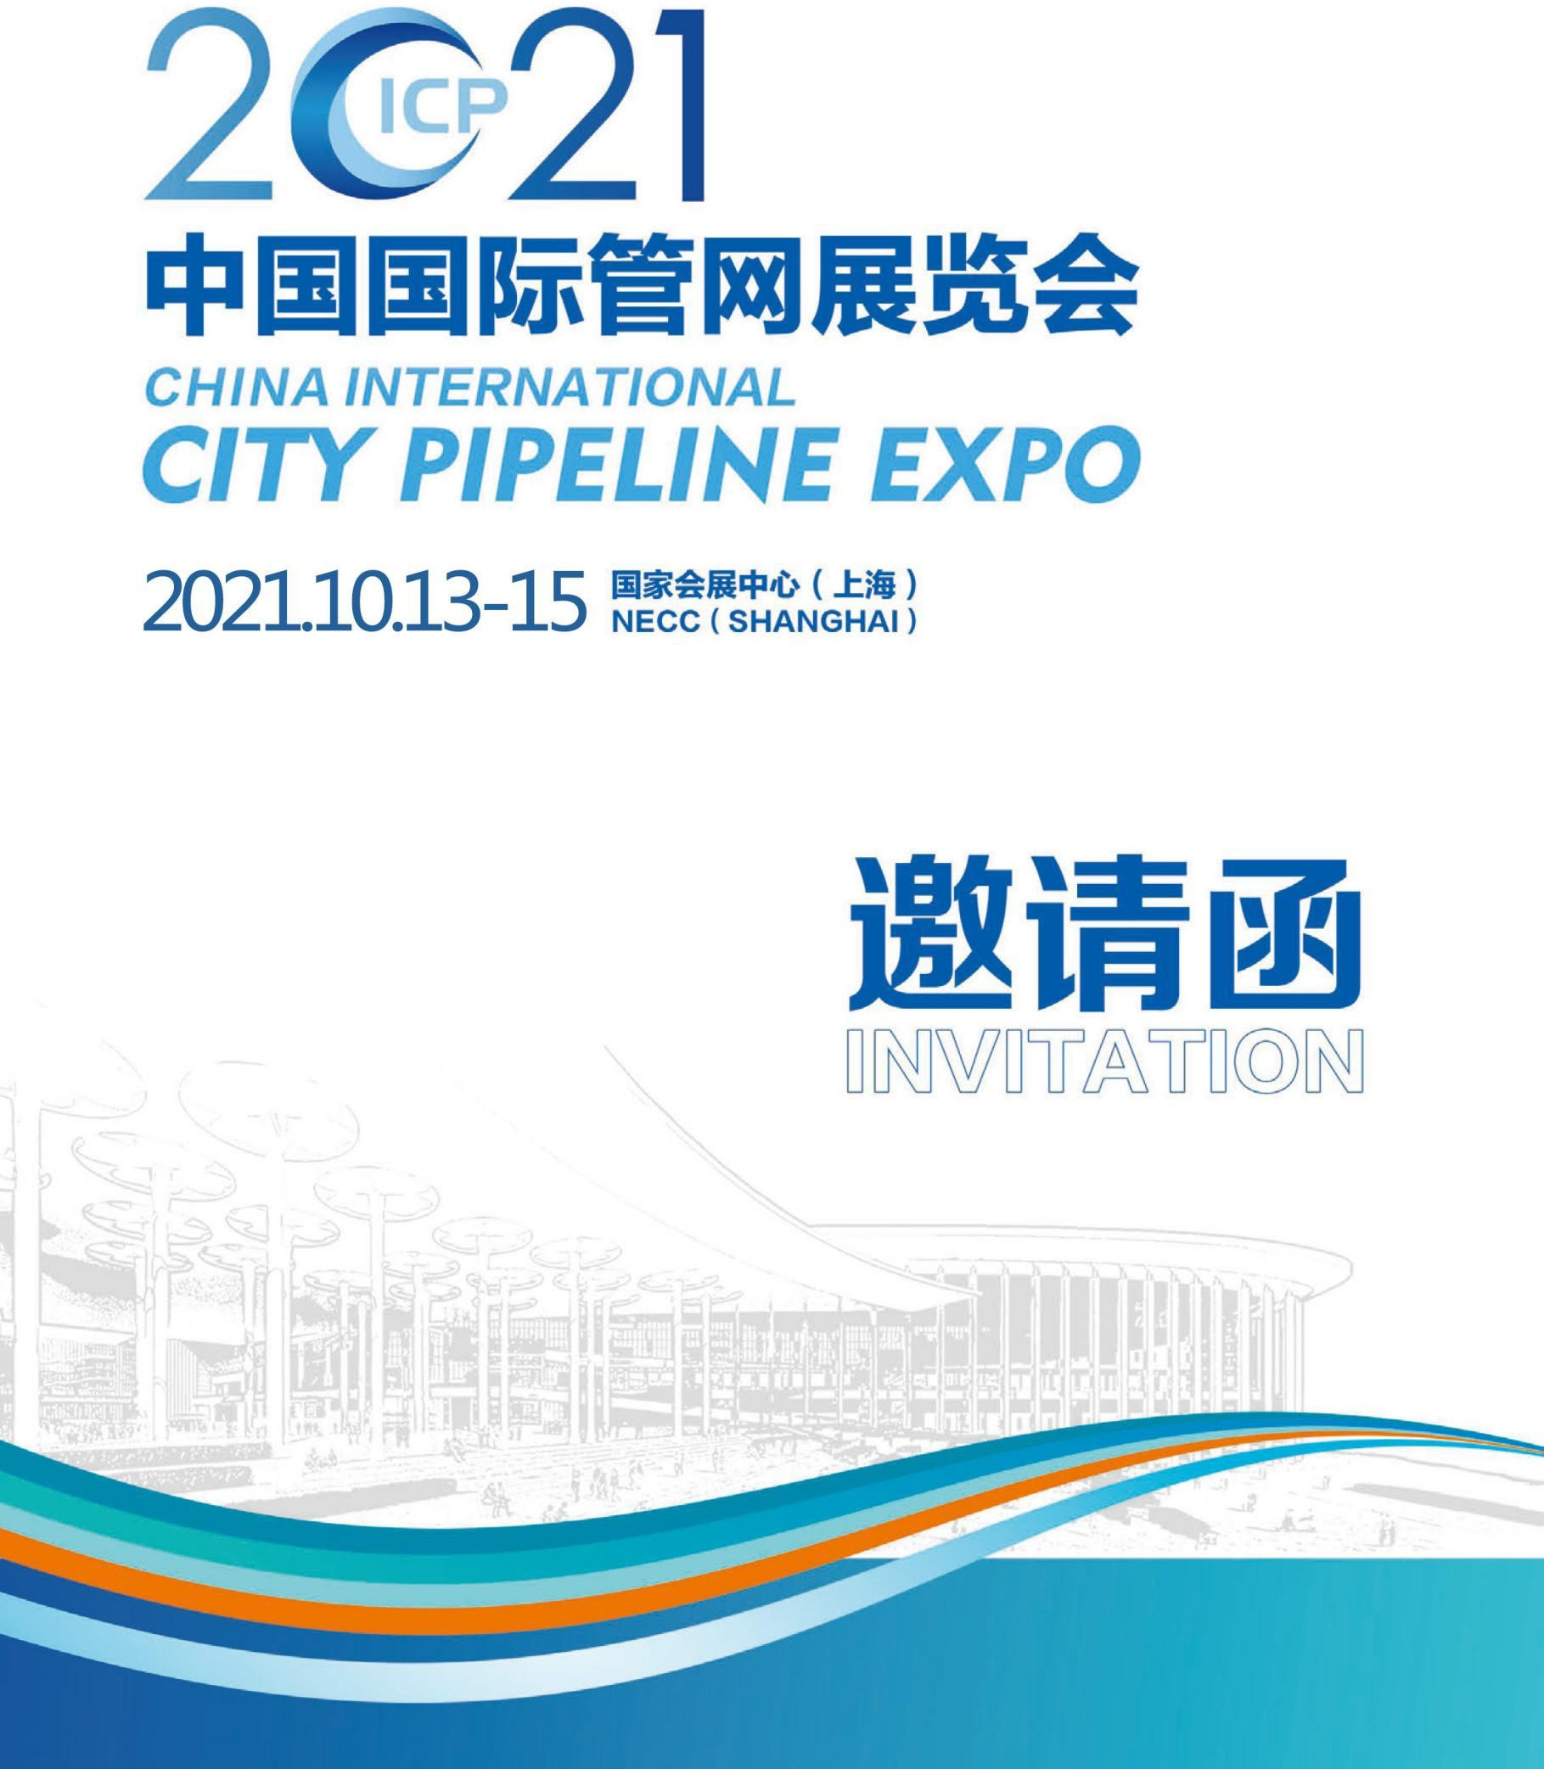

据统计，全国市政及油气管网包括城市供水约 92 万公里、排水约 74.4 万公里 、燃气约 77.88 万公里 、供热约 40 万公里，以及长输石油天然气管道约 16.9 万公里五类主要管线，其长度可能超过 310 多万公里，是 2000 年
管线总长的 4.5 倍，并以每年约 13.17增长率增加。然而，当前我国管网建设水平相对滞后，存在着管网更新修复不足、建设材料不达标、新技术推广缓慢、多头管理缺乏协调等问题，亟待全力推进全国管网高质量改造和建设。

为积极配合国家推进国家基础建设工作，充分利用行业优势、资源优势及政策优势，推动管网改造建设，第八届中国国际管网展览会将继续在 2021
年 10 月 13-15 日，于国家会展中心(上海)举办。展示面积将超过 50000 平米，
届时将吸引展商 1000 余家，专业观众 60000 多人次。展会同期将开展 60 余场高峰论坛、行业研讨和新品发布会议，大会将覆盖管网建设、管网运行、智慧水务、污水污泥处理、管道材料、地下空间、在线运行监测、管网探测检测、非开挖修复、微型非开挖掘进设备、管道焊接及切割、防腐保温设备及材料等管网领域的优秀企业、前沿技术与优质解决方案。

届时，将会有来自国家生态环境部、住建部、国家发改委、水利部等政策制定部门，中科院、中国城市规划设计研究院、同济大学、清华大学等科研院所，欧洲水协、日本非开挖协会、英国非开挖协会、德国市政环卫车辆和设备工业协会等国际权威组织及领先技术企业的百余名业内顶级专家全程参与 40 多场专业会议论坛，致力于打造一个政、产、学、研一站式环境技术交流平台。

组织机构：
指导单位：中国城市规划协会
中国煤炭地质总局
国家管网集团北方管道公司
主办单位：中国城市规划协会地下管线专业委员会承办单位：上海市城乡建设和交通发展研究院
上海市地质调查研究院 上海市政工程设计研究总院上海勘测设计研究院有限公司 上海市岩土工程检测中心
北京市新技术应用研究所 同济大学防灾救灾研究所 公路养护技术国家工程研究中心
北京市道路及市政管线地下病害工程技术研究中心国家石油天然气管网集团有限公司
中国煤炭地质总局干部学校
中泽国际会展（北京）有限公司

协办单位：中国疏浚协会
中国城镇供水排水协会城市排水分会中国石油管道局工程有限公司
中国地球物理学会智慧管网专业委员会中国测绘学会地下管网工作委员会
中国国际科技促进会县镇水务分会中国汽车工程学会专用车分会
上海市排水行业协会上海市地下管线协会

国家管网集团东部原油储运有限公司
国家石油天然气管网集团有限公司西气东输分公司国家石油天然气管网集团有限公司西部管道公司 国家石油天然气管网集团有限公司西南管道公司

参展范围：
- 管网建设、维护及运营类技术设备：管道焊接设备及焊接电源、切割设备及辅具；焊接材料、焊接辅具、热喷涂设备、劳动保护用具及环保设备；管
道防腐、保温、防火工艺材料、工业清洗设备及材料；管道带压开孔作业、管道修补修复等维抢修技术与装备；超声、射线、磁粉、涡流、内窥等检测探测设备；SCADA、安全预警、GIS、MIS 等控制监测技术产品等。
- 管网施工材料，管道管材、复合材料等：油气、热力、给排水电力等管道；
如球墨铸铁管道、钢塑复合管道、预应力钢筒混凝土管、PE 等各种材料的市政管道管件。
- 管网维护及修复技术及产品，非开挖管道修复材料及设备：非开挖翻转内
衬修复技术设备、紫外光固化修复技术设备、管道清淤设备、管道内衬材料等。
- 管网非开挖施工设备：微型盾构设备、非开挖掘进设备、污泥处理设备等：
小型盾构机、水平定向钻机、导向仪及其附属设备；顶管机及其附属设备等。5.市政应急抢险车辆及设备：联合疏通车、抢险排污车、清淤车等相关技术设备：管道疏通设备、移动式泵站/车、潜水电泵；市政防汛无损开挖应急车
辆；管道应急抢修、不停输封堵等技术设备。

- 地下空间、道路空洞监测、病害检测等相关设备及产品：探地雷达、数据
处理系统、道路病害及道路塌陷预警等相关设备、技术及产品。
- 给排水管网泵、阀门、井盖、流量计及计量检测设备：泵、阀门、管件、机电设备、漏损检测；水质监测预警设备；计量、计费、抄表等仪器仪表； 管道示踪、电子标识；区域雨水处理，污泥处理装置及设备等。
- 综合管廊建设及运维技术、仪器和设备：管廊巡检机器人、管廊人员定位、气体检测技术与设备；管廊运维系统、管道预警预报、漏损检测、集成通讯等。
- 管网规划、设计、工程、科研单位：各地石油燃气集团、自来水、排水集团及热力、电力集团、市政设计、规划勘察测绘院、管廊、管线施工单位等。同期活动：
1.中国城市规划协会地下管线专业委员会 2021 年会
2.2021 年城市排水系统提质增效高峰论坛
3.第 8 届地下管线工程非开挖发展论坛
4.中国油气管道检测技术交流会
5.石油天然气、城市燃气管网安全运营与维抢修技术交流会
6.油气储运管道工程焊接论坛
7.2021 中国铸管及管件业年会
8.城市道路塌陷灾害防治高峰论坛
9.城市综合管廊安全运维高峰论坛
10.2021 中国城市智慧管网发展论坛
11.优秀企业评选活动及新技术新产品发布会

参与形式：
1.A 类标准展位（3M×4M）：
国内企业：RMB￥15800/个，国外企业：$3500／个

2.C 类标准展位（6M×4M）：
国内企业：RMB￥36800/个，国外企业：$7500／个 3.室内空地展位（36 ㎡起租）：
国内企业：【中心区展位】RMB￥1380 元/㎡；【尊贵区展位】 RMB￥1280
元/㎡。
国际企业：【End stand】$300/ m² ；【Island stand】$330 / m²
3.成为赞助商：为提升企业的品牌知名度和美誉度，彰显卓越的产品品质和服务，展览特设大会赞助商平台，欢迎企业来电咨询，由双方商定具体条款。

展会和论坛咨询： 尹桐 15350782162（微信同号）

